Conception du site

Design

Inspiration
Pour le design du site nous nous sommes inspiré de multiples images issues de google images telles que :
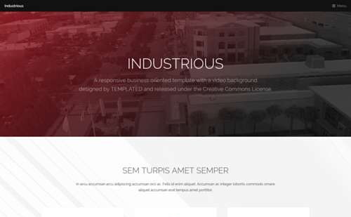
Ou même de certain thème officiels de Bootstrap tels que « Create » ou « Insight ».
Les images d’arrière-plan de la page d’accueil sont principalement inspirées des images officielles de Take-Two Interactive telles que :
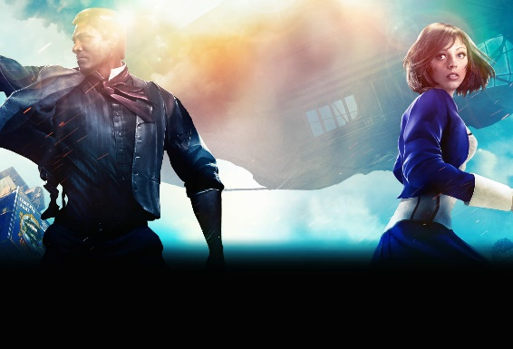 ou 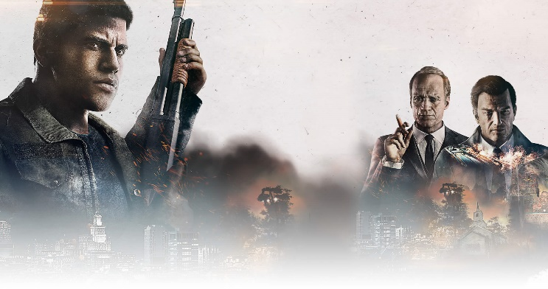

Analyse de nos choix / notre charte graphique
Le choix de la palette de couleur a été déterminée par le style Material design et nous avons choisi un style un peu plus moderne en supprimant les arrondis.
La barre de navigation Bootstrap nous permet d’avoir un site responsive avec un affichage correct sur mobile.
De plus les pages sont divisées en sections pour accroître la lisibilité des informations.

Technique

Les langages et logiciels utilisés

Premièrement le site a entièrement été développé a la main et n’est pas le résultat d’un modification d’un Template public. Le site est développé en html avec des includes PHP qui permettent de réduire la quantité de code redondant à travers les pages tel que le pied de page ou la barre de navigation.
La page de contact utilise elle aussi du PHP pour pouvoir envoyer un mail à l’adresse Gmail créée spécialement pour l’occasion.
En ce qui concerne le visuel nous avons choisi d’utiliser Bootstrap pour la simplicité d’utilisation ainsi que sa partie responsive.
Certaines pages du site ont une flèche avec un animation de rebondissement. Cette animation a été entièrement créée en ccs avec une animation infinie basée sur des key frames.
JQuery ainsi qu’un script javascript sont utilisé pour animer les images d’arrière-plan sur la page d’accueil.
Un script PHP permet d’ajouter automatiquement des pop-ups qui permettent d’agrandir l’image lorsque que l’on clique dessus.

L’évolution de notre site
La page d’accueil / template du site est passée par de multiples itérations pour le changement du design.
La première version du design avait plusieurs images défilantes situées en haut de la page mais nous avons opté pour un système d’image arrière-plan qui change en fonction de la position dans la page.
Les classes de couleurs ont aussi évoluée en passant de rouge a bleu a jaune a finalement gris.
La principale source de changement a été la barre de navigation qui posait des problèmes suivant la taille du navigateur ( La source étant la taille du texte et la position du logo). Le pied de page a lui aussi été une source de complexité car il fonctionnait correctement pour les pages ayant suffisamment de contenu mais pour la page de contact il ne se positionnait pas correctement : le problème fût réglé via le biais d’un changement dans la page en elle-même.
Les images d’arrière-plan ont elles aussi changé suivant les versions.
La page de contact a eu droit a plusieurs évolutions sur le formulaire sur premièrement le design puis la fonctionnalité (comme le test automatique d’une adresse mail valide).
Chaque page a ensuite été créée de son coté en suivant le modèle de la page d’accueil puis nous avons tout mis en commun via Github.

Un système de popup sur les images a été ajouter sur la page des appréciation pour permettre une meilleur vision des graphiques
--- INSERT WASSIM EVOLUTION HERE --
--- INSERT JEREMY EVOLUTION HERE --

